6. Planlama

6.1. Risk ve Fırsatları Değerlendirme
Tepe yönetim yüz yüze olduğu iç ve dış sorunları göz önünde bulundurarak ve bu sorunların kalite yönetim sistemini nasıl etkileyeceğini düşünerek ilgili tarafların beklentilerini dikkate almak suretiyle risk ve fırsatları değerlendirme çalışmaları yapar.

6.1.1. Risk ve Fırsatları Dikkate Alma
Tepe yönetim KYS’nin etkin bir biçimde uygulanmasını temin etmek üzere sorumluluk üstlenir ve aşağıdaki çalışmaları yapar.
a. KYS’nin başarısını garanti altına alma. Tepe yönetim KYS’nin hedeflediği sonuçları elde etme konusunda her türlü çalışmayı yapacağı konusunda garanti verir.
b. İstenen sonuçları ve etkileri genişletmek için çaba harcar.
c. İstenmeyen etkileri ortadan kaldırmak ve etkilerini azaltmak için çaba harcar.
d. Her türlü iyileştirmeyi gerçekleştirir.

6.1.2. Planlama Çalışmaları Yapma
Tepe yönetim bu konuda aşağıdaki faaliyetlerde bulunur.
a. Risk ve fırsatlar konusunda yapılacak işlemleri belirler ve hareket geçer.
b. Gerçekleştirdiği tüm faaliyet ve tedbirleri KYS ile bütünleştirir.
c. Gerçekleştirdiği faaliyetlerin ne derece etkin olduğunu ve istenilen sonuçları verip vermediğini değerlendirir.
d. Faaliyet ve tedbirleri orantılı olarak gerçekleştirir. Risk ve fırsatlara yönelik olarak harekete geçildiği zaman alınan önlemlerin ürün/hizmet üzerinde yaratacağı muhtemel etkileri dikkate alır. Faaliyet ve tedbirlerin orantılı, ölçülü ve istenen sonuçları doğuracak ölçüde olmasına dikkat eder.
e. Risklere karşı yapılacak faaliyetler ve alınacak tedbirler şunlardır: Riskten kaçma, fırsat yakalamak için riski üstlenme, risk kaynağını ortadan kaldırma, gerçekleşme olasılığını değiştirme, olumsuz sonuç yaratmasını önleme, riski paylaşma, bilinçli bir şekilde karar vererek riski üstlenme.
f. Fırsatlar konusunda yapılacak faaliyetler ve alınacak tedbirler şunlardır: Yeni bir uygulamayı yürürlüğe alma veya uyarlama, yeni bir ürün üretme, yeni piyasalara girme, yeni ilişkiler kurma, yeni paydaşlar edinme, yeni bir teknolojiyi kullanmaya başlama, işletmenin veya müşterinin ihtiyaçlarına katkı sağlayacak herhangi bir uygulamayı yürürlüğe alma.

6.2. Kalite Amaçlarını Planlama
İşletme kendi içindeki “bölüm ve birimlerini”, faaliyet “düzeylerini” ve “temel süreçlerini” dikkate alarak kalite amaçları ve kalite hedefleri belirler.

6.2.1. Kalite Hedeflerinin Özelliklerini Planlama
a. Uygunluk. Kalite amaç ve hedefleri Kalite Politikasıyla uyumlu ve ona uygun olmalıdır.
Bu kapsamda belirlenecek olan kalite hedefleri şu konularla ilgili olabilir:
- Ürünün/hizmetin kalite standardıyla ilgili.
- Üretim süreçleriyle ilgili. (fireler, üretim miktarı, üretim süresi).
- Tam zamanıda teslimat ile ilgili.
- Süreçlerde kaldıraç etkisi yaratma konusuyla ilgili.
- Müşteri şartlarını aşma konusuyla ilgili.
- İnsan kaynaklarıyla ilgili.
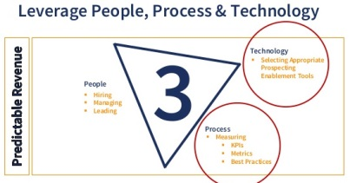
Şekil 2. Personel süreçleri, süreç, teknolojiyi tetikler.
Şekil 2. İnsan süreçlerinin kaldıraç etkisi yaratması.

- Müşteri tatminiyle ilgili.
- Personel memnuniyetiyle ilgili
XYZ İşletmesi Kalite Hedefleri (Örnek bir Uygulama)

Kalite Hedefi 1. Ürünlerin tam zamanında teslim edilmesi (Ne yapılacaktır)
Ölçülebilir hedef: Yıl sonuna kadar ürünlerin %98’inin tam zamanında teslimi.
İzleme kaydı: Ürünün teslimi için Sözleşmede belirlenen tarih ve Teslim edilen tarih (gecikme Süresi)
Veri İzleme sorumluları: Mamul depo sorumlusu ve müşteri süreçleri sorumlusu
Kalite kaydı sorumlusu: KYS görevli memuru.
Kaynak gereği: Sözleşmede belirlenen kaynaklarının eksiksiz tedarik edilmesi ve üretimde kullanılması.
Gerçekleşip gerçekleşmediğini değerlendirme zamanı: Her üç ayda bir.
Sonuçların nasıl değerlendirileceği: Günlük, haftalık, aylık toplantılarda ve ayrıca her üç ayda bir yapılan “Yönetimin gözden geçirilmesi toplantılarında” raporlar incelenerek.

Kalite Hedefi 2. Müşteri memnuniyetinin artırılması (Ne yapılacaktır)
Ölçülebilir hedef: Müşteri memnuniyet oranını %92’den %95’e çıkarmak.
İzleme kaydı: Müşteri memnuniyet ve ürün teslim etme anketleri.
Veri İzleme sorumluları: Müşteri süreçleri sorumlusu
Kalite kaydı sorumlusu: KYS görevli memuru.
Kaynak gereği: Müşterinin talep ettiği kaynaklarının eksiksiz tedarik edilmesi ve üretimde kullanılması.
Gerçekleşip gerçekleşmediğini değerlendirme zamanı: Her üç ayda bir.
Sonuçların nasıl değerlendirileceği: Günlük, haftalık, aylık toplantılarda ve ayrıca her üç ayda bir yapılan “Yönetimin gözden geçirilmesi toplantılarında” raporlar incelenerek.

b. Somut ve ölçülebilir olmalıdır. Kalite amaç ve hedefleri “genel ifadeler” olarak veya “somut, ölçülebilir” hedefler olarak yazılabilir. AS9100 Standardı bunların somut ve ölçülebilir nitelikte yazılmasını istemektedir. Genel ifadeler şu şekilde yazılan cümlelerdir: “Her defasında işi doğru yapmak.” “Her defasında doğru işleri yapmak.” “Sürekli iyileştirme çalışmaları yapmak” , “müşteri beklentilerinin üzerinde hizmet sunmak”. Bu tür kalite amaçları anlamlı değildir ve KYS’nin etkin uygulanıp uygulanmadığı hakkında fikir vermez. Bunlar daha çok “işletmenin amaçları” başlığında değerlendirilir, “kalite odaklı^” hedefler değildir. Hedeflerin zaman temelli, sayısallaştırılmış, ölçülebilir ve gerçekleşme durumunun kanıtlanabilir nitelikte olması gerekir. Somut kalite hedeflerinden bazıları aşağıdaki gibidir:
- Gelecek mali yılda satın alma yapılan tedarikçilerin tümünü ISO 9001:2015 sertifikasına sahip işletmeler arasından belirlemek.
- Yıl sonuna kadar “kalitesizlik kaçaklarını” (quality escape) toplam satın alışların binde 3’ü seviyesine düşürmek.
- Birim sipariş düzeyinde, her bir siparişin “gerçekleştirilme süresini” (lead time) yıl sonuna kadar 30 günden 25 güne düşürmek. (Lead time bir ürünün “üretim süresi” demektir. Siparişin alınmasından başlar ve siparişin teslim edilmesine kadar geçen süreyi tanımlar.) Müşteri “işi ne kadar zamanda yapacaksın” diye sorar. Bu soru lead time ile ilgilidir, müşteri bize üretim süresinin kaç gün veya kaç ay olacağını sormaktadır.
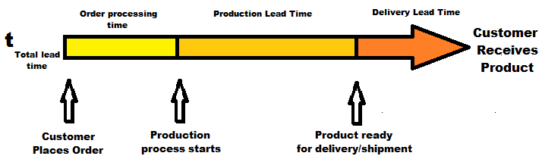
Şekil 3. Total Lead Time. Siparişin alınması, üretime geçilmesi, üretimin tamamlanması ve teslimatın yapılması.

- 2017 yılının sonundan önce AS9100 sertifikalandırma çalışmalarını 10 aylık süre içinde bitirmek.

c. Standardın uygulanabilir gerekliliklerini dikkate almalıdır. Amaç ve hedefler, AS9100 standardının “uygulanabilir gerekliklerini” dikkate almalı ve gereklilikler çerçevesinde hazırlanmalıdır.
d. Ürün ve hizmetlerin uygunluğuyla ilgili olmalı ve müşteri memnuniyetini artıracak nitelikte olmalıdır.
e. Amaç ve hedefler izlenmelidir. Kalite amaç ve hedeflerinin gerçekleşme durumu, ne ölçüde hayata geçirildiği izlenmeli ve raporlanmalıdır.
f. Yaygın bir şekilde duyurulmalıdır.
g. Şartların gerektirdiği durumda güncellenmelidir.
h. Kalite amaç ve hedefleri yazılı olarak korunmalı ve saklanmalıdır.

6.2.2. Kalite Hedeflerinin Nasıl Gerçekleştirileceğini Planlama
İşletme kalite amaç ve hedeflerinin nasıl gerçekleştirileceğini belirlemek için aşağıdaki çalışmaları yapar. Bunlar aynı zamanda kalite hedeflerinin “nasıl yazılacağına” ilişkin temel ilkeleri ortaya koyar.
a. Ne yapılacaktır. Kalite hedefi çerçevesinde ne yapılacağı açık biçimde belirtilir.
b. Ne tür kaynaklara ihtiyaç vardır. Kalite amaç ve hedeflerini gerçekleştirmek için gerekli olan mali kaynak, insan kaynağı, bilgi kaynağı, teknoloji kaynağı ihtiyacının ne olduğu açık bir şekilde belirlenmelidir.
c. Kalite hedefinden kim sorumlu olacaktır. Kalite hedefini kim veya kimler gerçekleştirecektir. Bu kişilerin nasıl bir işbirliği yapmaları gerekmektedir.
d. Ne kadarlık bir süre içinde gerçekleştirilecektir. Kalite hedefini gerçekleştirmek için ne kadar bir süre verilmiştir.
e. Hedeflere ilişkin sonuçlar nasıl değerlendirilecektir. Kalite hedeflerinin gerçekleşip gerçekleşmediği hangi sıklıkta, hangi toplantılarda ve kimler tarafından değerlendirilecektir. Sebepleri nasıl araştırılacak, nasıl hesap sorulacak, ne tür önlemler alınacaktır.

6.3. KYS’de Yapılacak Değişiklikleri Planlama
İşletme eğer KYS’de bir takım ciddi değişiklikler yapmayı öngörmüşse bu değişikler yine belirli bir “plan” dahilinde gerçekleştirilir. Plansız, programsız ortaya çıkması muhtemel yan etkiler dikkate alınmadan KYS’de değişikliğe gidilmez. İşletme bu çerçevede aşağıdaki faktörleri göz önünde bulundurur:
a. Yapılacak değişikliğin amacını ve muhtemel sonuçlarını belirleme. Üst yönetim AS9100 :2016 KY sisteminde yapılacak değişikliklerin önce amacını belirler ve daha sonra bu değişikliklerin ne gibi sorunlar çıkarabileceğini araştırır. Bu sorunların ortaya çıkmasını önlemek için tedbirler alır.
b. Yapılacak değişiklikleri KYS ile başarılı bir şekilde bütünleştirme. Tepe yönetim KYS’de yapmayı düşündüğü değişikliklerin KYS’nin ruhuna uygun olmasına özen gösterir ve bu değişikliklerin KYS sisteminin yapısına, aslına zarar vermemesi için gerekli önlemleri alır.
c. Yapılacak değişiklikler için gerekli kaynakları tahsis etme. Üst yönetim KYS de ciddi bir değişiklik yapmayı düşünüyorsa bunun için gerekli kaynakları tahsis etmeyi ve değişikliklerin başarılı olması için her türlü önlemi almayı prensip olarak kabul etmeli ve buna göre hareket etmelidir.
d. Yetki ve sorumlulukları belirleme veya yeniden belirleme. Üst yönetim KYS sisteminde yapılacak değişikleri yaparken bundan sorumlu olacak yöneticilerin kimler olacağını da belirler. Gerekiyorsa yetki ve sorumluluk görevlendirmelerinde değişikliklere gider ve yetki ve sorumluluk görevlerini yeniden oluşturur.
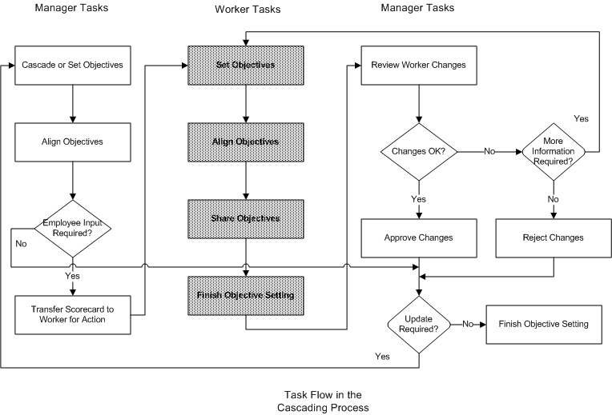
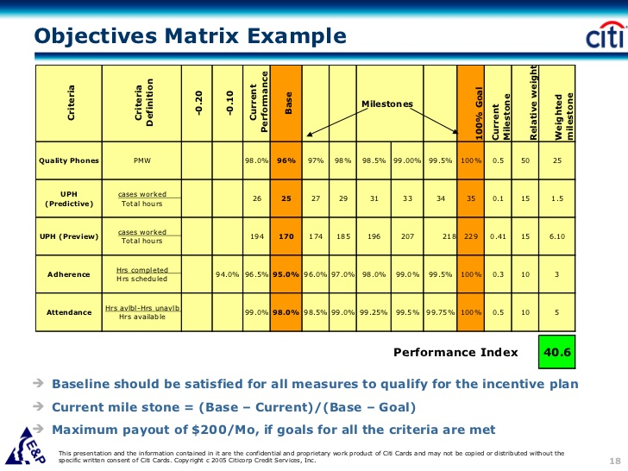
Şekil 4. KYS Sisteminde değişiklik yapılacağı zaman süreç.
Şekil 5. Kalite Amaçları Performans İndeksi.

Kalitesizlik kaçağı. İç tedarikçi, dış tedarikçi veya alt taşeron tarafından teslim edilen herhangi bir ürün veya hizmette sözleşme şartlarına uygun olmayan bir hatanın, defonun, eksikliğin veya yetersizliğin belirlenmesi halidir. Teslim alının üründe tespit edilen her hangi türde bir “kusur” veya “ayıplılık” hali (International Dictionary, t.y. ).

